Лабораторная работа №14

Модели обработки заказов

Акопян Сатеник

Содержание

Список иллюстраций

Список таблиц

# 1 Цель работы

Смоделировать модель обработки заказов в среде gpss world.

# 2 Выполнение лабораторной работы

1. В интернет-магазине заказы принимает один оператор. Интервалы поступления заказов распределены равномерно с интервалом 15 ± 4 мин. Время оформления заказа также распределено равномерно на интервале 10 ± 2 мин. Обработка по- ступивших заказов происходит в порядке очереди (FIFO). Требуется разработать модель обработки заказов в течение 8 часов.

Порядок блоков в модели соответствует порядку фаз обработки заказа в реальной системе:

1. клиент оставляет заявку на заказ в интернет-магазине;
2. если необходимо, заявка от клиента ожидает в очереди освобождения оператора для оформления заказа;
3. заявка от клиента принимается оператором для оформления заказа;
4. оператор оформляет заказ;
5. клиент получает подтверждение об оформлении заказа (покидает систему).

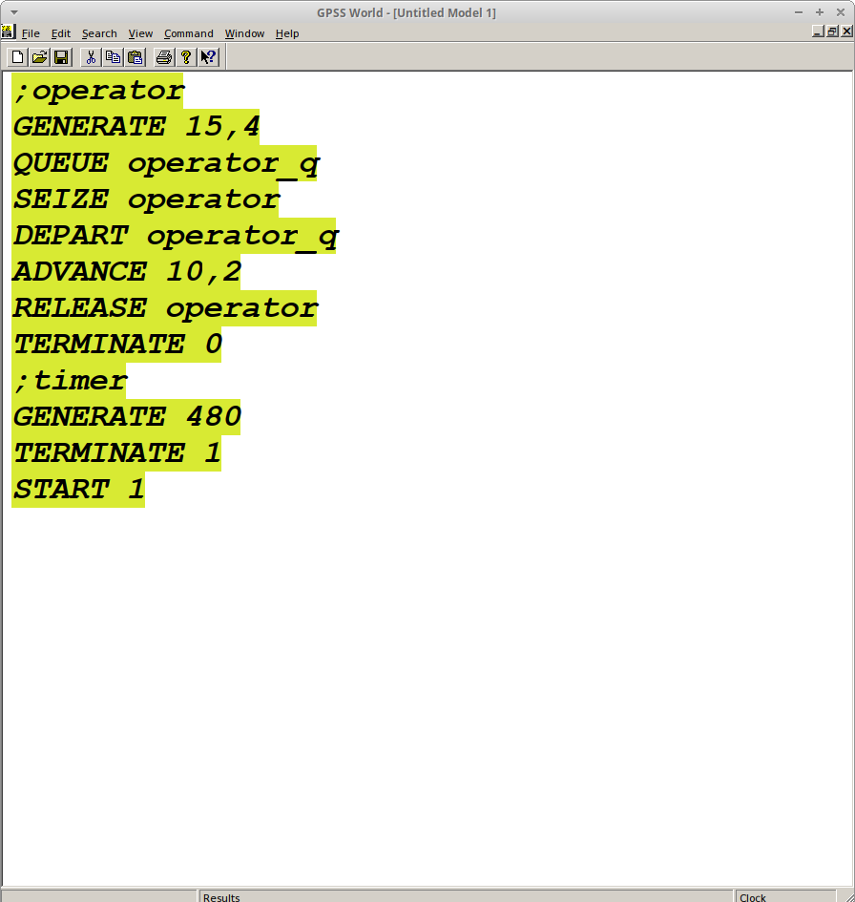

Рис. 1: модель оформления заказов

После запуска симуляции получаем отчёт (рис. 2).

Результаты работы модели:

– модельное время в начале моделирования: START TIME=0.0;

– абсолютное время или момент, когда счетчик завершений принял значение 0: END TIME=480.0;

– количество блоков, использованных в текущей модели, к моменту завершения моделирования: BLOCKS=9;

– количество одноканальных устройств, использованных в модели к моменту за- вершения моделирования: FACILITIES=1;

– количество многоканальных устройств, использованных в текущей модели к мо- менту завершения моделирования: STORAGES=0.

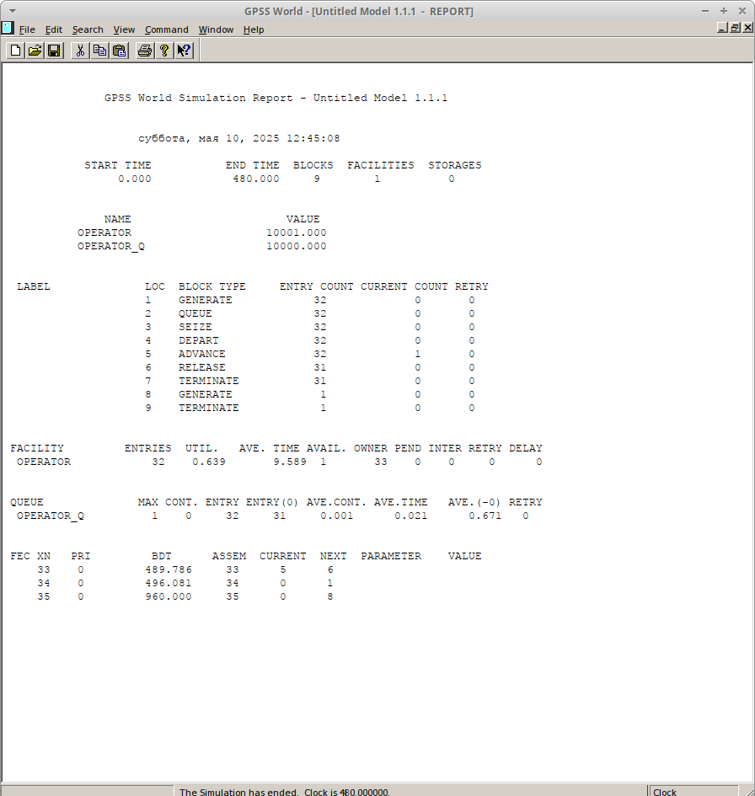

Рис. 2: отчет по модели оформления заказов

Скорректируйте модель в соответствии с изменениями входных данных: интервалы поступления заказов распределены равномерно с интервалом 3.14 ± 1.7 мин; время оформления заказа также распределено равномерно на интервале 6.66 ± 1.7 мин.

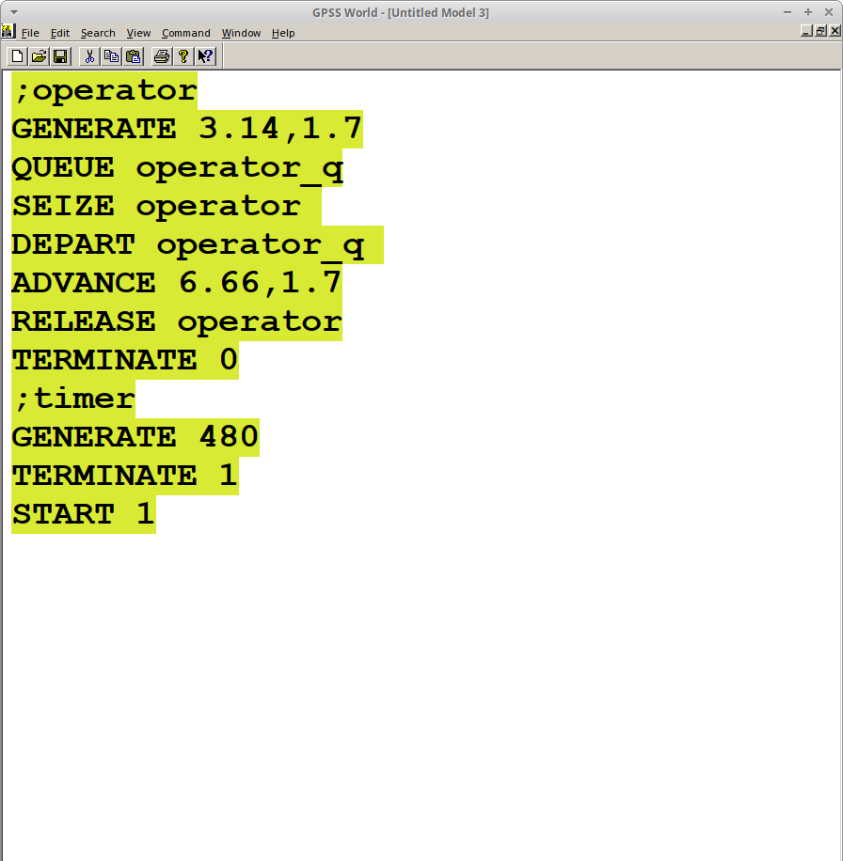

Рис. 3: измененная модель оформления заказов

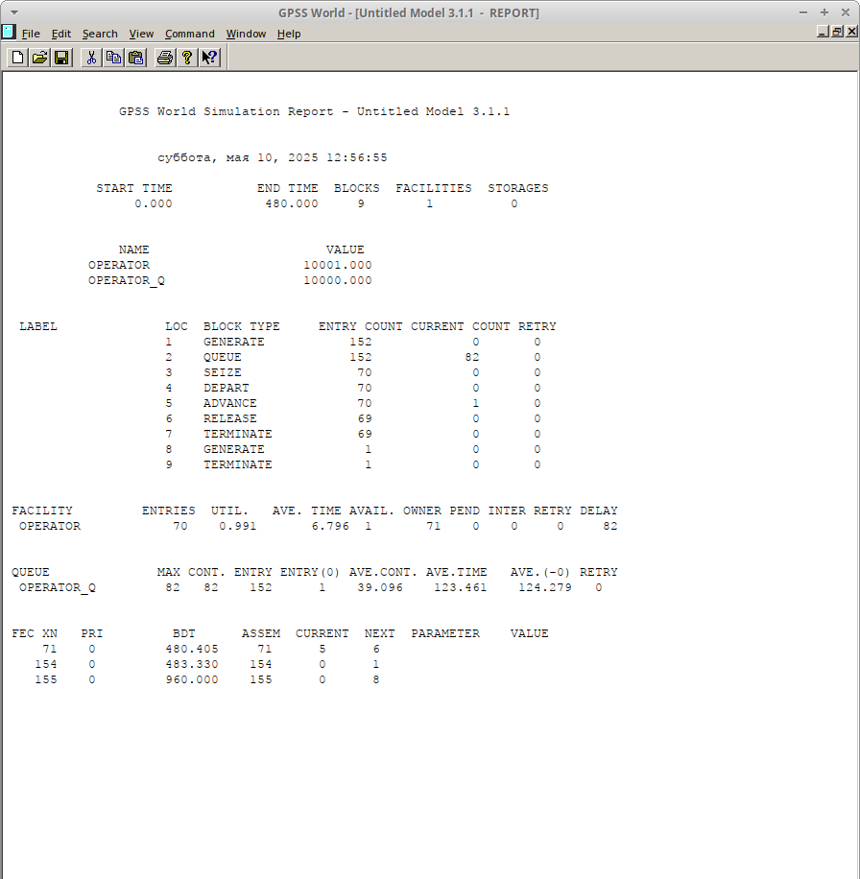

Рис. 4: отчет по модели оформления заказов

1. Построение гистограммы распределения заявок в очереди

Предположим требуется построить гистограмму распределения заявок, ожидаю- щих обработки в очереди в примере из предыдущего упражнения. Для построения гистограммы необходимо сформировать таблицу значений заявок в очереди, запи- сываемых в неё с определённой частотой.

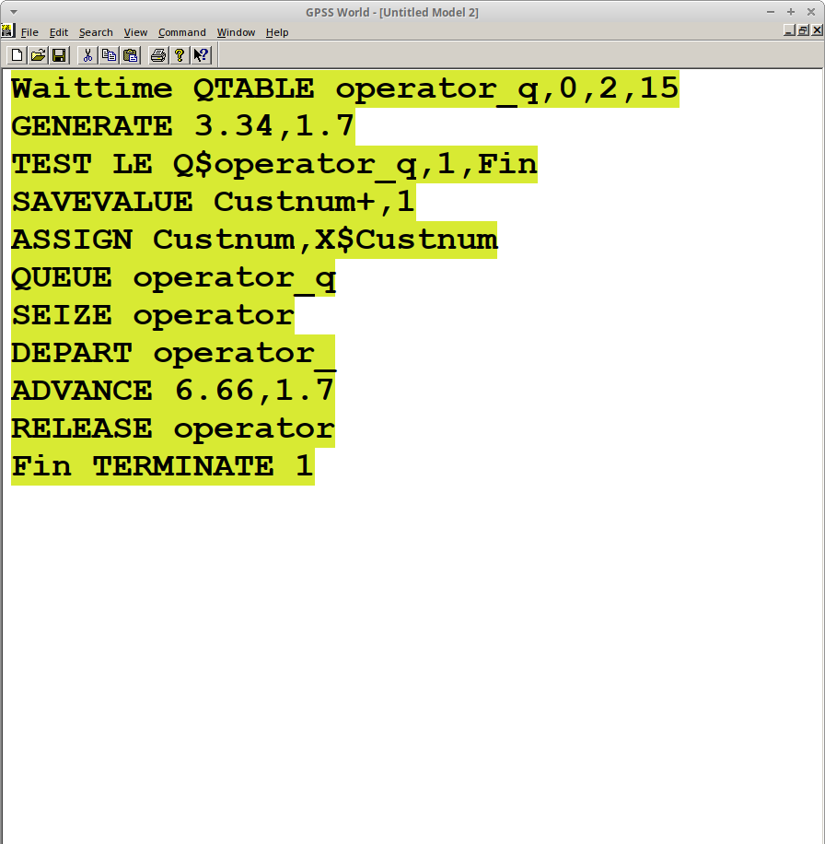

Рис. 5: гистограмма

1. Модель обслуживания двух типов заказов от клиентов в интернет-магазине

В интернет-магазин к одному оператору поступают два типа заявок от клиентов — обычный заказ и заказ с оформление дополнительного пакета услуг. Заявки первого типа поступают каждые 15 ± 4 мин. Заявки второго типа — каждые 30 ± 8 мин. Оператор обрабатывает заявки по принципу FIFO («первым пришел — первым обслужился»). Время, затраченное на оформление обычного заказа, составляет 10 ± 2 мин, а на оформление дополнительного пакета услуг — 5 ± 2 мин. Требуется разработать модель обработки заказов в течение 8 часов, обеспечив сбор данных об очереди заявок от клиентов.

Необходимо реализовать отличие в оформлении обычных заказов и заказов с допол- нительным пакетом услуг. Такую систему можно промоделировать с помощью двух сегментов. Один из них моделирует оформление обычных заказов, а второй — зака- зов с дополнительным пакетом услуг. В каждом из сегментов пара QUEUE–DEPART должна описывать одну и ту же очередь, а пара блоков SEIZE–RELEASE должна описывать в каждом из двух сегментов одно и то же устройство и моделировать работу оператора.

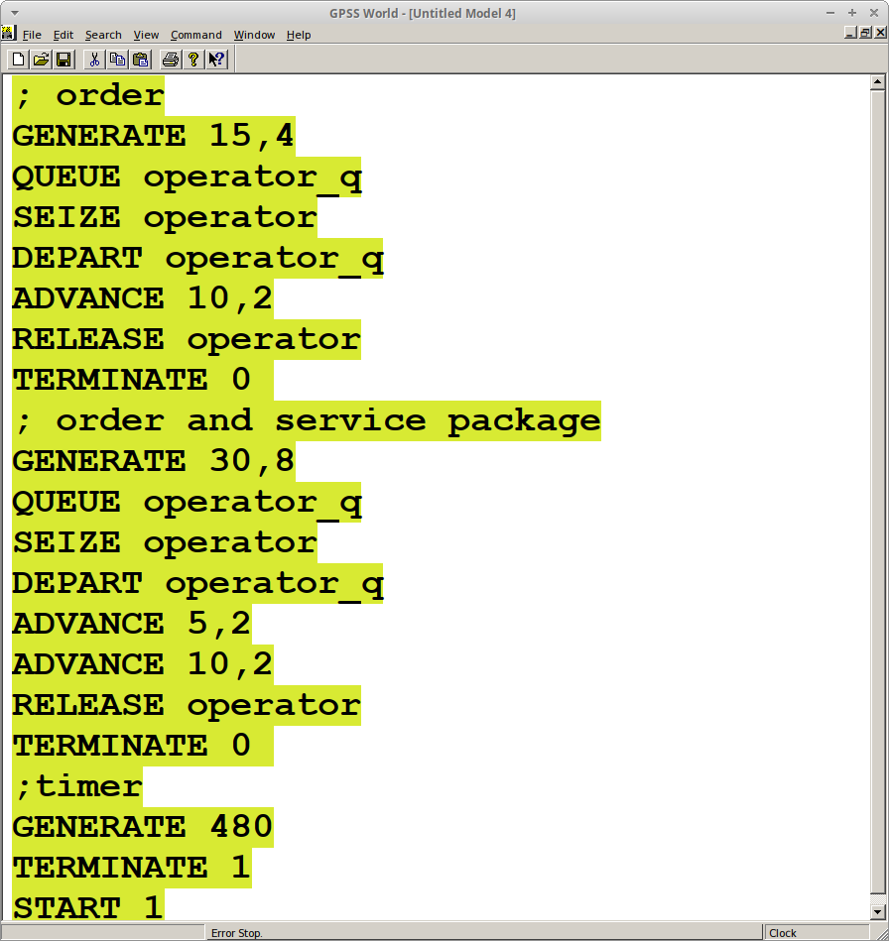

Рис. 6: модель обслуживания двух типов заказов

После запуска симуляции получаем отчёт (рис. 7).

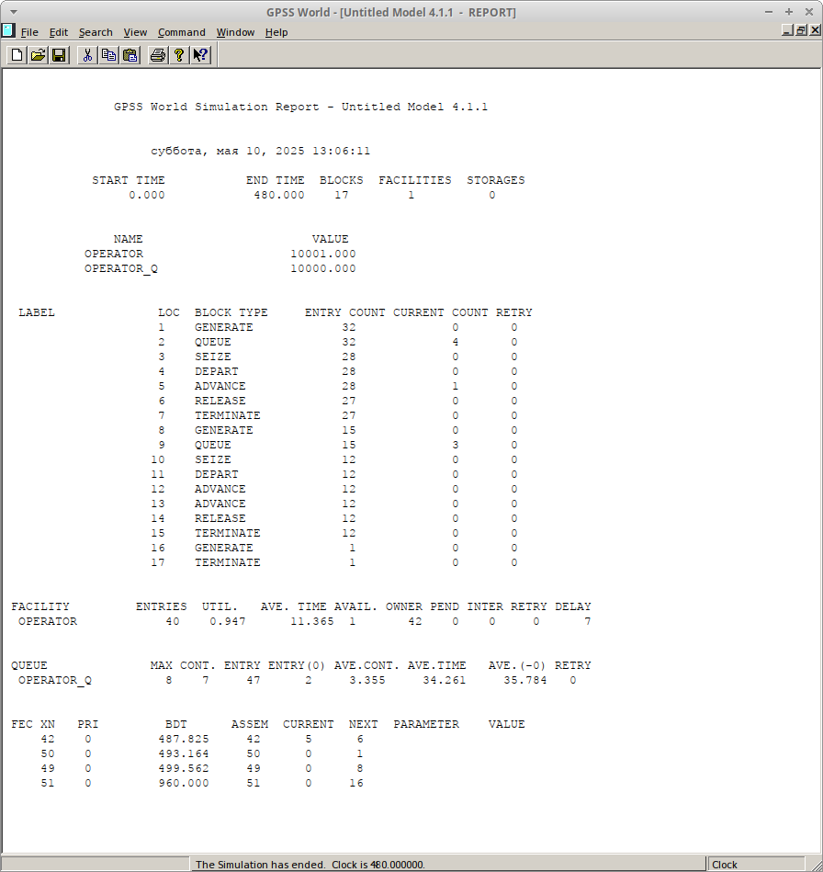

Рис. 7: отчет по модели обслуживания двух типов заказов

1. Скорректируйте модель так, чтобы учитывалось условие, что число заказов с дополнительным пакетом услуг составляет 30% от общего числа заказов. Используйте оператор TRANSFER.

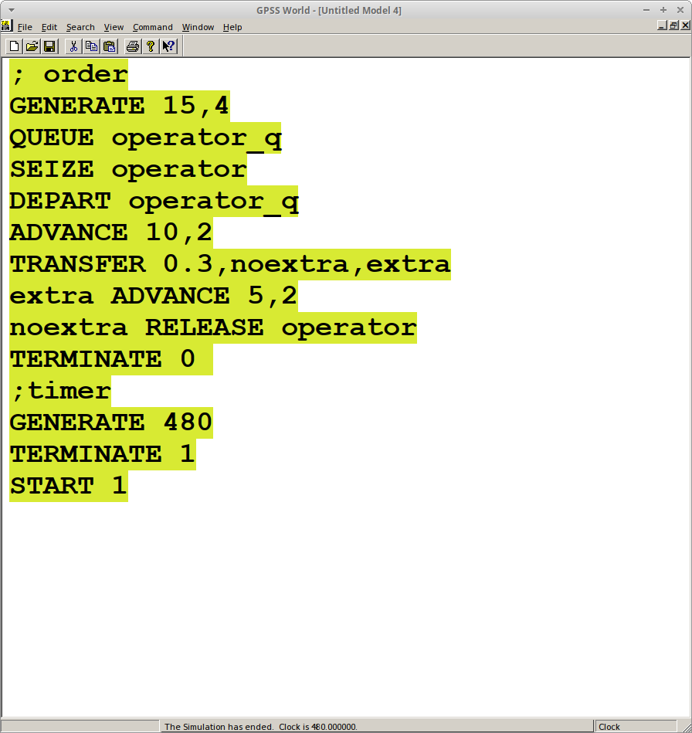

Рис. 8: модель обслуживания двух типов заказов

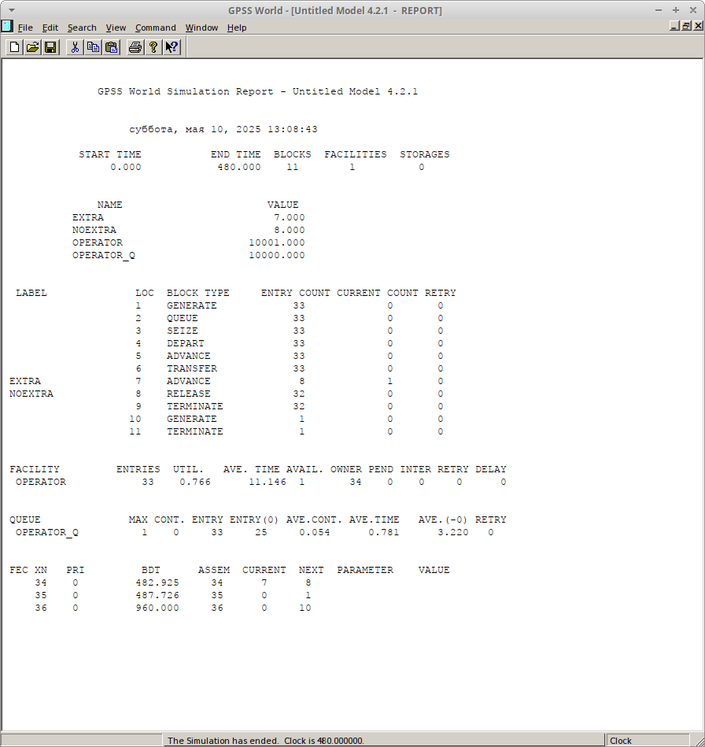

Рис. 9: отчет по модели обслуживания двух типов заказов

1. Модель оформления заказов несколькими операторами

В интернет-магазине заказы принимают 4 оператора. Интервалы поступления зака- зов распределены равномерно с интервалом 5 ± 2 мин. Время оформления заказа каждым оператором также распределено равномерно на интервале 10 ± 2 мин. Об- работка поступивших заказов происходит в порядке очереди (FIFO). Требуется определить характеристики очереди заявок на оформление заказов при условии, что заявка может обрабатываться одним из 4-х операторов в течение восьмичасового рабочего дня.

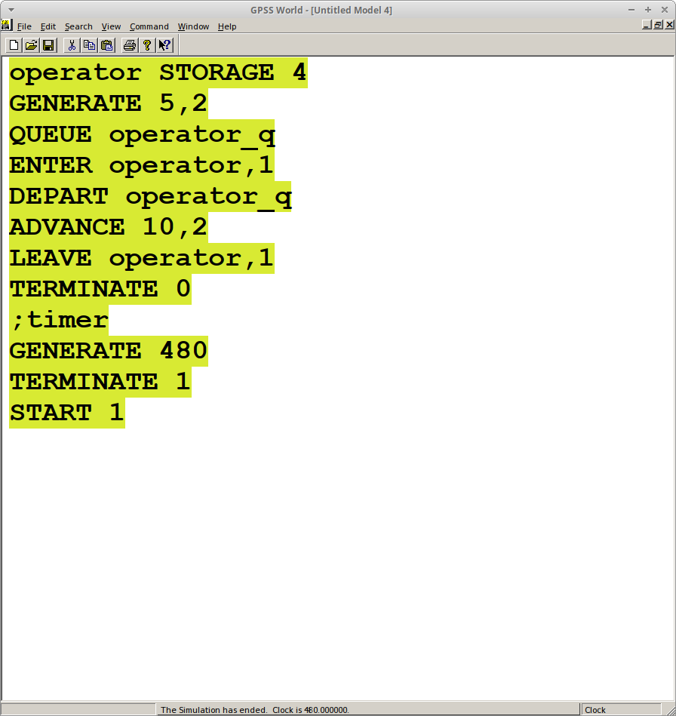

Рис. 10: модель оформления заказов несколькими операторами

После запуска симуляции получаем отчёт (рис. 11).

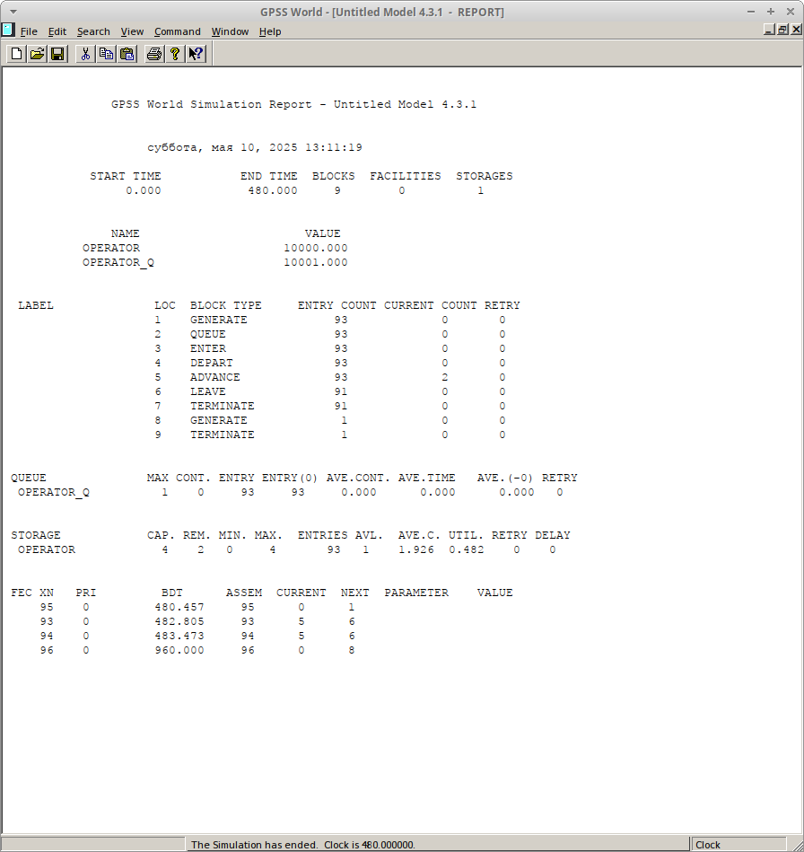

Рис. 11: отчет по модели оформления заказов несколькими операторами

1. Измените модель: требуется учесть в ней возможные отказы клиентов от заказа — когда при подаче заявки на заказ клиент видит в очереди более двух других заявок, он отказывается от подачи заявки, то есть отказывается от обслуживания (используйте блок TEST и стандартный числовой атрибут Qj текущей длины очереди j)

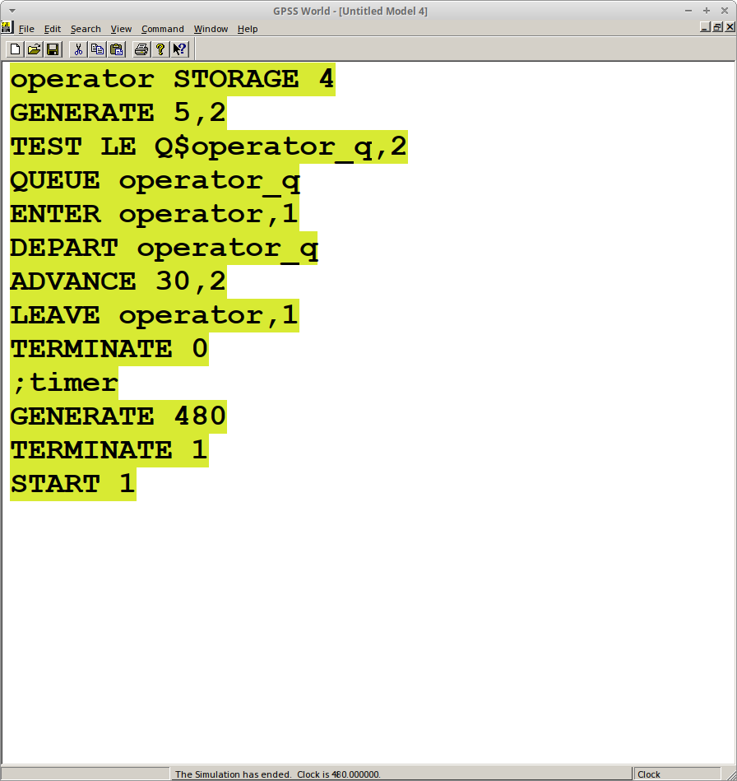

Рис. 12: модель оформления заказов несколькими операторами

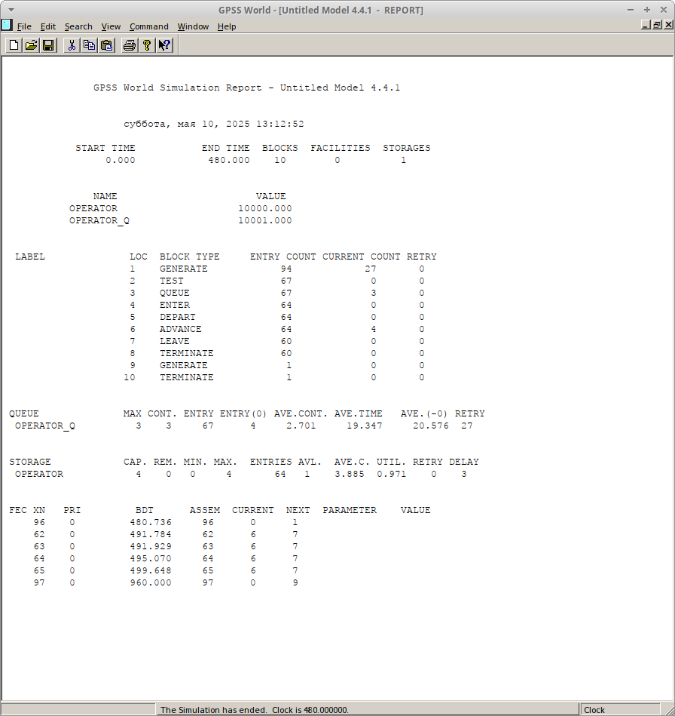

Рис. 13: отчет по модели оформления заказов несколькими операторами

# 3 Выводы

В результате была смоделирована модель обработки заказов в среде gpss world.

# Список литературы